Міністерство освіти і науки України
Харківський національний університет радіоелектроніки

ЗВІТ
з практичної роботи №3
з дисципліни «Інтелектуальні системи авіоніки»

Виконав(ла): |  |  | Перевірив:
Ст. гр. |  |  | Асист. каф. ПЕЕА
 |  |  | Романчук В.С.

Харків 2023

Розв’язання задач (13 – 18).

Вихідні дані

- Реалізувати програму мовою LAD згідно з наступними умовами. Необхідно контролювати режим роботи двигуна. Обертання вліво повинно припинятися через 10 с, а обертання вправо – через 20 с.
- Реалізувати програму мовою LAD згідно з наступними умовами. Необхідно контролювати режим роботи двигуна. Вал двигуна починає обертання вліво при високому рівні на вході I0.
- Реалізувати програму мовою LAD згідно з наступними умовами. Необхідно контролювати режим роботи двигуна. Вал двигуна має починати обертання вліво при високому рівні на виході Q0.
- Реалізувати програму мовою LAD згідно з наступними умовами. Необхідно регулювати режим роботи двигуна. Вал двигуна має починати обертання вправо при високомі рівні на виході Q1.
- Реалізувати програму мовою LAD згідно з наступними умовами. Необхідно контролювати режим роботи двигуна. Вал двигуна починає обертання вправо при високому рівні на вході I1.
- Реалізувати програму на LAD, яка встановлює високий рівень на виходах Q0 і Q1, через час 5 і 3 секунди після включення входів I0 і I1 відповідно. А також опитує входи I2 і I3 і якщо хочаб один вхід встановлений, то із затримкою 4 сенкунди запалює світлодіод, який підключений до виходу Q2.

Розв’язання

Задача №1

ON switch OFF switch motor output ----| a |---------------| e |----------( b )--- motor output | ----| c |--------

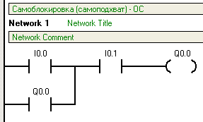
Задача №2
ON switch OFF switch motor output ----| a |---------------| e |----------( b )--- motor output | ----| c |--------

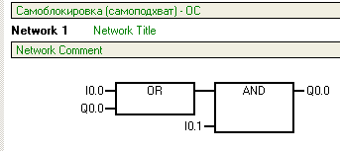
Задача №3
ON switch OFF switch motor output ----| a |---------------| e |----------( b )--- motor output | ----| c |--------

Задача №4
ON switch OFF switch motor output ----| a |---------------| e |----------( b )--- motor output | ----| c |--------

Задача №5
ON switch OFF switch motor output ----| a |---------------| e |----------( b )--- motor output | ----| c |--------

Задача №6
Рішення.
ON switch OFF switch motor output ----| a |---------------| e |----------( b )--- motor output | ----| c |--------

